管理体系审核记录表
过程与活动、  抽样计划 | 涉及  条款 | 受审核部门：技术质量部 主管领导：韩方亮 陪同人员：杨秧秧 | 判定
 |  | 审核员：郭力 审核时间：2021年5月7日
审核条款：
Q：7.1.5、8.3、8.6、8.7
监视和测量资源 | Q7.1.5 | 仪器设备能够满足所从事的校准/检测/检定工作范围内对资源的要求。  提供检定（校准）合格证书（见相关证据），均按规定和时间间隔要求溯源管理，抽查了油介质标准表法流量装置、流量校验装置、耐电压测试仪、高低温试验箱、兆欧表、动试压泵、内径百分表、游标卡尺、指针式温湿度表、数显卡尺、千分尺、压力表、螺纹塞规等，满足检测需求。  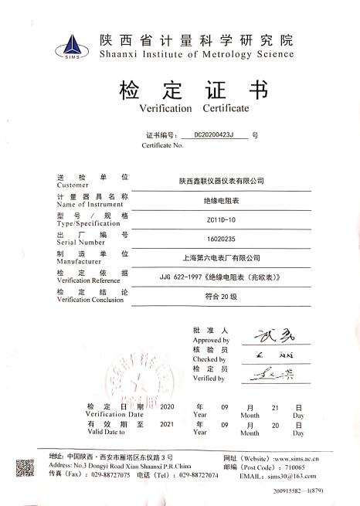  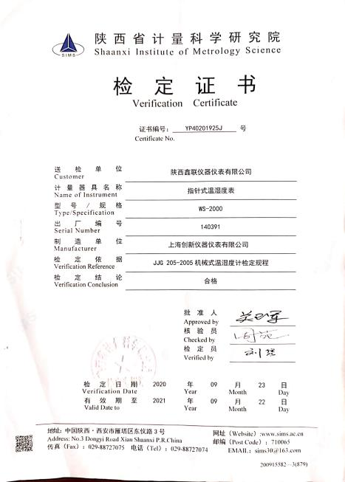  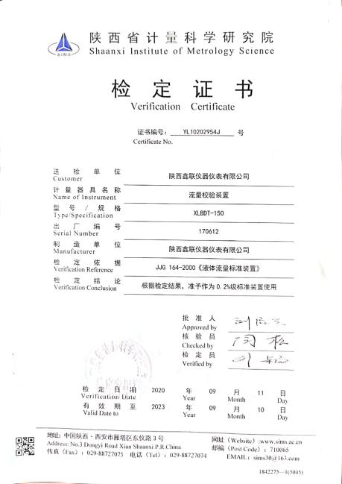  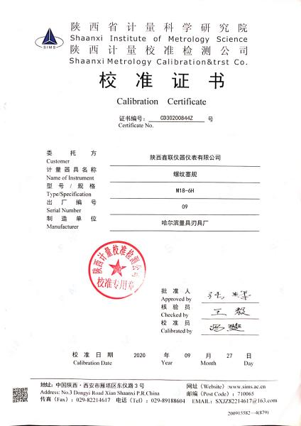  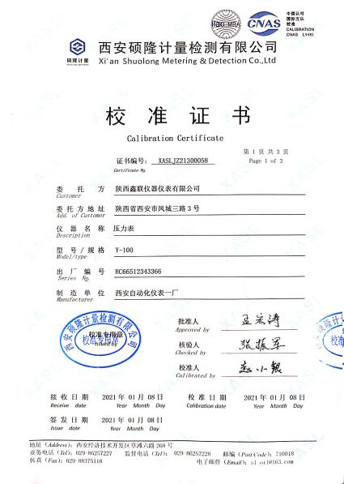  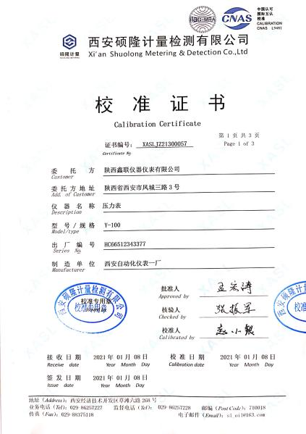 | OK
设计和开发 | Q8,3 | 公司产品全部按国家标准要求生产加工，不涉及设计和开发过程，因此GB/T19001-2016标准“8.8设计和开发”的要求予以删减。
产品和服务的放行 | Q8.6 | 依据管道式电磁流量计在线校准要求CJ/T 364-2011、湿式气体流量计DB50/T 541-2014、封闭管道中气体流量的测量 涡轮流量计GB/T 18940-2003、封闭管道中流体流量的测量 热式质量流量计GB/T 20727-2006、流体流量测量 流量计性能表述方法GB/T 22133-2008、智能气体流量计GB/T 28848-2012、基于HART协议的电磁流量计通用技术条件GB/T 29815-2013、基于HART协议的质量流量计通用技术条件GB/T 29818-2013、科里奥利质量流量计GB/T 31130-2014、气体流量计GB/T 32201-2015、气体旋进旋涡流量计GB/T 36241-2018、螺旋双转子流量计JB/T 13391-2018、涡街流量计JB/T 9249-2015、流量计量名词术语及定义JJF 1004-2004、质量流量计检定规程JJG (石化) 001-1995、涡轮流量计检定规程JJG 1037-2008、三转子流量计Q/SXXL007-2015、双转子流量计Q/SXXL005-2015等及客户、行业要求编制产品检验标准、产品检验规程—经查阅满足标准要求。  1、原料采用进厂后验证方式，抽查原材料验收单  1）磁钢座：  检验项目：数量 4套，检查项目：高度、外径、槽宽、槽深。各项验证结果均符合要求。  结论：合格 检验员：赵兴春 2021.4.13  2）链接座，数量4套，检验项目：主高、外径、外壁，检验结论：合格，检验员：赵兴春 2021.4.13  3）转子，数量5套，检验项目：内径、外径、高度、支架内高、内圆外径  检验结论：合格，检验员：赵兴春2021.4.18  进货检验基本符合要求。  查《产品检测报告》，2021年4月18日，产品：三转子流量计，对  检验项目 标准要求  基本误差、 重复性误差 据企业标准、流量计检定规程  绝缘强度、绝缘电阻 据企业标准、流景计检定规程  耐压强度、 压力损失 据企业标准、流量计检定规程  环境温度变化影响 据企业标准、流景计检定猊  外观 据企业标准、流量计检定规程，  检验结果为合格。  询问检验员对产品出厂检验依据标准、客户要求清楚，检验项目及要求清楚。  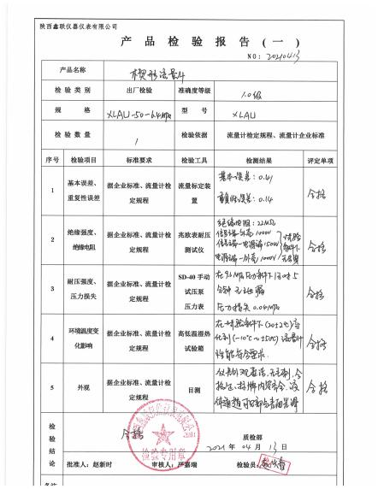  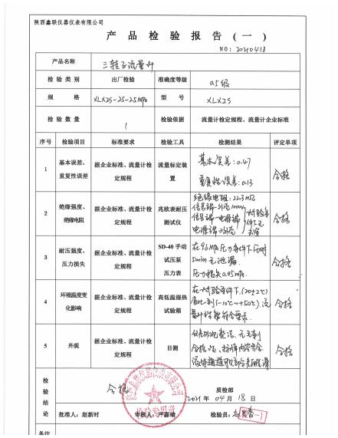  3、产品无需进行型式检验，公司根据客户需要进行第三方委托检验。 | OK
不合格输出的控制 | Q8.7 | 公司明确各类、各阶段的不合格的控制管控要求，包括输入（来料）阶段、过程监视和测量阶段、输出（出货）阶段的不合格之识别、确定、标识、处置措施等，详见《不合格输出的控制程序》  ---公司明确并实施处置不合格输出的处置方式：  - 返工：使其达到规定的要求；  - 让步接收：来料不合格不影响产品质量；  - 特殊放行：生产过程不合格不影响使用功能或客户允许接受；  - 调换（重新提供）：选择另一批次；  - 拒收或报废：不能使用（直接影响质量）的予以拒收或报废。  ---公司明确并实施对适用于纠正的不合格输出，在进行纠正之后须实施再验证。  ---公司明确并实施不合格处置后须保留含以下内容的记录  a）有关不合格的描述；  b）所采取措施的描述；  c）获得让步的描述；  d）处置不合格的授权标识。  公司编制了《不符合输出的控制程序》，对不合格品的控制及其职责、权限及要求进行了规定。  抽查《不合格品处理单》  发现时间：2020.10.25  不合格范畴：生产过程中  不合格描述：基座尺寸变形。  不合格程度：一般  处置方案：报废  验证情况：已报废  验证人：韩方亮  经查，暂时没发生对不合格品进行让步放行的情况，  部门对不合格品的性质、处理的措施及结论的结果进行了记录及保持。 | OK

